KIDKUL – QUẬN 1
CUỘC THI ĐUA XE KULBOT NĂM 2024

- Số lượng đội – học sinh tham gia (2 đội/ 1 trường, 2 học sinh/ 1 đội)
  - Tiểu học: 32 đội – 64 học sinh
  - Trung học cơ sở: 22 đội – 44 học sinh
(chưa bao gồm trường NCL)

- Tổ chức tập huấn
  - Thời gian: Ngày 04/5/2024 (thứ 7), từ 08g00 đến 11g00.
  - Địa điểm đề xuất: Dự kiến tại Trường THCS Huỳnh Khương Ninh (số 61 Huỳnh Khương Ninh, Phường Đa Kao, Quận 1)
  - Chuẩn bị
- Mỗi đội chuẩn bị 1 thiết bị điều khiển: tablet/ máy tính bảng/ điện thoại di động có hệ điều hành Android.
- Mỗi đội chuẩn bị 2 viên pin 18650 và sạc. (pin mua tại các cửa hàng Nshop, điện tử Tuyết Nga, Hshop, icdayroi, thegioiic, Caka, shopee, lazada)
 | 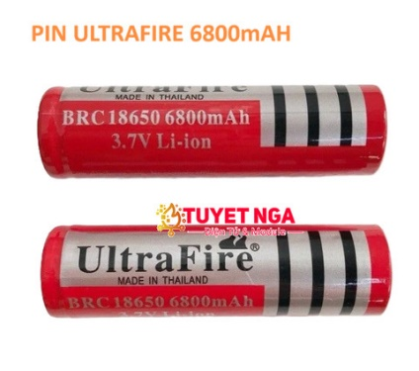 | 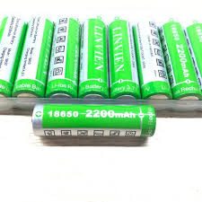
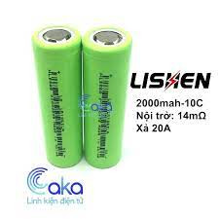 | 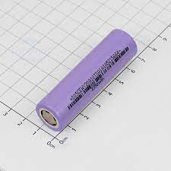 | 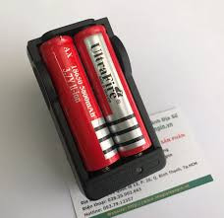

- Đối với học sinh Trung học cơ sở, mỗi đội đem theo 1 laptop.
- Mỗi đội sắp xếp 1 giáo viên tham gia chung để nhận bộ dụng cụ Robot, hỗ trợ trong việc chế tạo xe, tập luyện điều khiển và dẫn đội đi thi.

- Vòng Chung kết cuộc thi đua xe Kulbot Quận 1 năm 2024
  - Thời gian: Dự kiến sáng ngày 11/5/2024 (thứ 7)
  - Địa điểm: Trung tâm Thể dục thể thao Quận 1 (số 116 Nguyễn Du, Phường Bến Thành, Quận 1)
  - Khung chương trình
STT | Chương trình | Thời gian | Thời lượng
 | Các đội điểm danh, nộp xe robot về khu vực bàn cách ly | 7:00 – 7:30 | 30 phút
 | Ban Giám khảo chấm điểm phần thi sáng tạo xe robot | 7:30 – 8:00 | 20 phút
 | Tham dự lễ khai mạc (dự kiến) | 8:00 – 8:30 | 30 phút
 | Thi đấu vòng loại bảng THCS | 8:30 – 8:55 | 25 phút
 | Thi đấu vòng loại bảng Tiểu học | 8:55 – 9:25 | 30 phút
 | Thi đấu vòng chung kết bảng THCS | 9:25 – 9:35 | 10 phút
 | Thi đấu vòng chung kết bảng Tiểu học | 9:35 – 9:45 | 10 phút
 | Trao giải | 10:00

- Quy chế, thể lệ
- Nhiệm vụ
- Chế tạo và trang trí xe. (hoàn thành trước ngày thi đấu chính thức)
- Xe thực hiện nhiệm vụ trên sa bàn.
- Quy định Robot
- Mỗi đội sẽ được Ban Tổ chức cung cấp 1 bộ kit xe robot.
- Mỗi đội tự chuẩn bị nguyên vật liệu để trang trí xe như lego, giấy màu, bìa cứng, bút màu, …
- Kích thước xe tối đa (khi vận hành): dài x rộng: ≤300x300 (mm); chiều
cao: ≤200(mm), dung sai kích thước +20 (mm). Cân nặng không quá 2kg.
- Robot điều khiển bằng phương thức truyền dữ liệu không dây (bluetooth,
wifi, RF, …).
- Thiết bị điều khiển: Mỗi đội tự chuẩn bị tablet/ máy tính bảng/ điện thoại di động có hệ điều hành Android.
- Sau khi kết thúc cuộc thi, các đội hoàn trả xe và thiết bị về cho Ban Tổ chức.
- Lưu ý: Trước khi thi đấu, Ban Tổ chức tiến hành kiểm tra kích thước và
quy chuẩn an toàn xe của đội thi.
- Hình thức thi đấu đua xe
Vòng đấu | Tổng số đội | Số đội/ 1 lượt | Số lượt | Số đội/ 1 lượt vào vòng trong | Giải thưởng | Ghi chú
BẢNG TIỂU HỌC
Vòng loại | 32 | 8 | 4 | 2
Vòng chung kết | 8+2 | 8+2 | 1 |  | Top 10 | + 2 đội Thủ Đức
BẢNG TRUNG HỌC CƠ SỞ
Vòng loại | 22 | 5-6 | 4 | 2
Vòng chung kết | 8+2 | 8+2 | 1 |  | Top 10 | + 2 đội Thủ Đức

- Quy ước: Một vòng hoàn chỉnh được tính từ điểm xuất phát, đi qua các thử thách do Ban Tổ chức đặt sẵn, quay về điểm ban đầu. Đội thắng cuộc sẽ là đội về đích đầu tiên.
- Đường đua chính thức và các thử thách sẽ được công bố vào ngày tổ chức chính thức để đảm bảo tính bất ngờ cho các đội.
- Tiêu chí chấm điểm phần thi trang trí xe
STT | Yếu tố đánh giá | Điểm phân bố
 | Sản phẩm có sự sáng tạo, khác biệt về kiểu dáng, có nét đặc trưng riêng của Quận 1. | 50
 | Sản phẩm kiên cố, chắc chắn. | 30
 | Sản phẩm có tính thẩm mỹ, hài hòa, đẹp mắt. | 20
 | Tổng điểm | 100

- Cơ cấu giải thưởng
Giải | Số lượng
 | Tiểu học | Trung học cơ sở
Nhất (đua xe) | 1 | 1
Nhì (đua xe) | 2 | 2
Ba (đua xe) | 3 | 3
Tư (đua xe) | 4 | 4
Sáng tạo (trang trí xe) | 10 | 10

CÔNG TY TNHH KIDKUL

